Cvičenie 6

XPath jazyk – hľadanie informácií v XML dokumente pomocou XPath výrazov v JavaScriptoch umiestnených v XHTML kóde webovej aplikácie s ovládačmi

http://w3schools.com/xpath/default.asp
https://developer.mozilla.org/en/introduction_to_using_xpath_in_javascript
http://w3schools.com/xhtml/default.asp

Príklad 6.1
Zadanie
Pomocou XPath výrazov (cestných výrazov) vytvorených a použitých v skripte vytvorenom v skriptovacom jazyku JavaScript, ktorý je vložený v XHTML kóde webovej aplikácie, zistite v XML dokumente books.xml počet elementov book, ktorých detské elementy year obsahujú hodnotu 2003 alebo hodnotu 2005. U takýchto elementov zistite hodnoty ich detských elementov title.
Webovú aplikáciu pre načítanie hľadanej hodnoty elementu year od používateľa a zistenie hodnôt zadaných elementov vytvorte s ovládačmi textové pole a tlačidlo. Ovládač textové pole umiestnite do formulára. V XHTML kóde webovej aplikácie programovo „ošetrite“ vloženie nekorektnej hodnoty elementu year používateľom. Výsledky hľadania zobrazte v dialógovom okne. Vytvorená webová stránka webovej aplikácie môže mať nasledovný vzhľad.

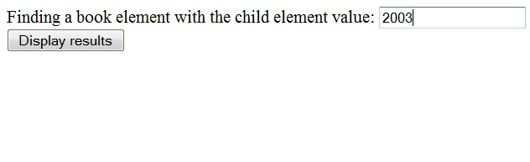

Možné zobrazenie výsledkov hľadania v dialógovom okne (výstup webovej aplikácie).

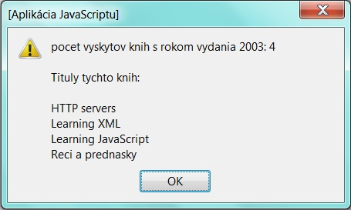

XML dokument books.xml (rovnaký ako v príklade 5.5 z minulého cvičenia)

<?xml version="1.0" encoding="ISO-8859-1"?>

<bookstore>

<book category="COOKING">
<title lang="en">Everyday Russian</title>
<author>Sergey Chelemendik</author>
<year>2005</year>
<price>32.00</price>
</book>

<book category="WEB">
<title lang="en">HTTP servers</title>
<author>James Millan</author>
<author>Per Goessle</author>
<author>Kurt Kainne</author>
<author>James Lynche</author>
<author>Vaidyanathan Barkakati</author>
<year>2003</year>
<price>39.99</price>
</book>

<book category="CHILDREN">
<title lang="en">Nice Day</title>
<author>J. K. Brown</author>
<year>2005</year>
<price>28.99</price>
</book>

<book category="WEB">
<title lang="en">Learning XML</title>
<author>Frank T. Cole</author>
<year>2003</year>
<price>37.95</price>
</book>

<book category="WEB">
<title lang="en">Learning JavaScript</title>
<author>Dave Stewart</author>
<year>2003</year>
<price>29.85</price>
</book>

<book category="KLASIKA">
<title lang="sk">Reci a prednasky</title>
<author>Ludovit Stur</author>
<year>2003</year>
<price>10.50</price>
</book>

</bookstore>

Možné riešenie uložené v súbore TITLES_with_controls.htm (činnosť skriptov a XHTML kódu je zrejmá z komentárov)

<!DOCTYPE html PUBLIC "-//W3C//DTD XHTML 1.0 Transitional//EN"
"http://www.w3.org/TR/xhtml1/DTD/xhtml1-transitional.dtd">

<html>
<head>

<title>Titles of books with controls</title>

<script type="text/javascript">
//funkcia rozlozi XML dokument do XML DOM (Document Object Model) objektu a vrati ukazovatel nan
function loadXMLDoc(dname)
{
if (window.XMLHttpRequest)
{
xhttp=new XMLHttpRequest(); //vytvorenie 'XMLHttpRequest' objektu a vlozenie ukaz. nan do prem. 'xhttp'
}
else
{
xhttp=new ActiveXObject("Microsoft.XMLHTTP");
}
xhttp.open("GET",dname,false);
xhttp.send("");
return xhttp.responseXML;
}

//funkcia zisti pocet elementov 'book', ktore maju v dcerskom elemente 'year' pouzivatelom hladanu hodnotu
//a vypise hodnoty dcerskych elementov 'title' takychto 'book' elementov
function Find_title_with_year()
{
//ziskanie hodnoty z textoveho pola formulara web stranky s 'id' "user_value" a jej vlozenie do premennej 'x'
//"user_value" je hodnota 'id' atributu ovladacieho prvku (elementu) textove pole (text box) vytvoreneho vo
//formulari web stranky
var x=document.getElementById("user_value").value;
if (x==2003)
{ //cestny vyraz, ktory vyberie vsetky elementy 'title' elementov 'book', ktorych detske elementy 'year'
//maju hodnotu totoznu s '2003'
path="/bookstore/book[year=2003]/title";
}
else if (x==2005)
{ //cestny vyraz, ktory vyberie vsetky elementy 'title' elementov 'book', ktorych detske elementy 'year'
//maju hodnotu totoznu s '2005'
path="/bookstore/book[year=2005]/title";
}
else if (x!=2003 || x!=2005) //zabranenie vlozenia neplatnej hodnoty elementu 'year' pouzivatelom
{
alert("Vlozili ste nekorektnu hodnotu !!!\nMusite vlozit korektny rok !!!");
document.getElementById("user_value").focus();
return; //ak pouzivatel vlozil neplatnu hodnotu elementu 'year', tak tu tymto prikazom cela funkcia skonci
}

var string = ""; //vytvorenie retazcovej premennej (objektu) 'string'

//kod pre IE 5 a 6
if (window.ActiveXObject)
{
var nodes=xml.selectNodes(path);

for (i=0;i<nodes.length;i++)
{
document.write(nodes[i].childNodes[0].nodeValue);
document.write("<br />");
}
}
//kod pre Mozillu Firefox, Operu atd.
else if (document.implementation && document.implementation.createDocument)
{
var nodes=xml.evaluate(path, xml, null, XPathResult.ANY_TYPE, null);
var result=nodes.iterateNext();
var count=0;

//zistenie poctu elementov 'book' s pouzivatelom zadanou hodnotou detskeho elementu 'year'
while (result)
{
result=nodes.iterateNext();
count++;
}
string = "pocet vyskytov knih s rokom vydania " + x + ": " + count + "\n";

var nodes1=xml.evaluate(path, xml, null, XPathResult.ANY_TYPE, null);
var result1=nodes1.iterateNext();

string = string + "\n" + "Tituly tychto knih:" + "\n\n";

//vlozenie obsahov hladanych detskych elementov 'title' elementov 'book' do retazcoveho objektu 'string'
while (result1)
{
string = string + result1.childNodes[0].nodeValue + "\n";
result1=nodes1.iterateNext();
}

//zobrazenie retazca ulozeneho v objekte 'string' v dialogovom okne pomocou volania funkcie 'alert'
alert(string);
}
}
</script>

</head>

<body>

<script type="text/javascript">
//tu je zavolana funkcia "loadXMLDoc" a nacitany XML dokument do web aplikacie (u nas do web stranky)
xml=loadXMLDoc("books.xml");
</script>

<!-- vytvorenie jednoducheho formulara s textovym polom s atributom 'id', ktory ma hodnotu "user_value" -->
<form>
Finding a book element with the child element value: <input type="text" id="user_value" />
</form>

<script type="text/javascript">
//nastavenie fokusu (aktivneho kurzora) do textoveho pola s 'id' "user_value"
document.getElementById("user_value").focus();
</script>

<!-- vytvorenie tlacidla s popisom "Display results" a priradenie volania funkcie 'Find_title_with_year' k jeho
udalosti 'onclick' (jedno kliknutie) -->
<button type="button" onclick="Find_title_with_year()">Display results</button>

</body>
</html>

Príklad 6.2
Zadanie
Pomocou XPath výrazov (cestných výrazov) vytvorených a použitých v skripte vytvorenom v skriptovacom jazyku JavaScript, ktorý je vložený v XHTML kóde webovej aplikácie, zistite v XML dokumente books.xml počet elementov book, ktorých detské elementy year obsahujú hodnotu 2003 alebo hodnotu 2005. U takýchto elementov zistite hodnoty ich detských elementov title a author.
Webovú aplikáciu pre načítanie hľadanej hodnoty elementu year od používateľa a zistenie hodnôt zadaných elementov vytvorte s ovládačmi textové pole a tlačidlo. Ovládač textové pole umiestnite do formulára. V XHTML kóde webovej aplikácie programovo „ošetrite“ vloženie nekorektnej hodnoty elementu year používateľom. Výsledky hľadania zobrazte v dialógovom okne. Vytvorená web stránka webovej aplikácie môže mať rovnaký vzhľad ako web stránka webovej aplikácie uvedená v predchádzajúcom príklade 6.1.

Možné zobrazenie výsledkov hľadania v dialógovom okne (výstup webovej aplikácie zobrazený spolu s webovou stránkou aplikácie).

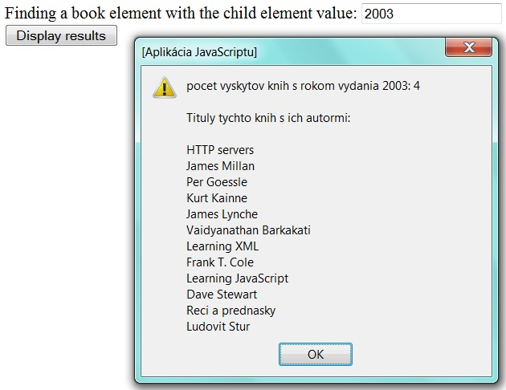

Možné riešenie uložené v súbore TITLES_with_AUTHORS_with_controls.htm (činnosť skriptov a XHTML kódu je zrejmá z komentárov)

<!DOCTYPE html PUBLIC "-//W3C//DTD XHTML 1.0 Transitional//EN"
"http://www.w3.org/TR/xhtml1/DTD/xhtml1-transitional.dtd">

<html>
<head>

<title>Titles with authors with controls</title>

<script type="text/javascript">
function loadXMLDoc(dname)
{
if (window.XMLHttpRequest)
{
xhttp=new XMLHttpRequest();
}
else
{
xhttp=new ActiveXObject("Microsoft.XMLHTTP");
}
xhttp.open("GET",dname,false);
xhttp.send("");
return xhttp.responseXML;
}

//funkcia zisti pocet elementov 'book', ktore maju v dcerskom elemente 'year' pouzivatelom hladanu hodnotu
//a vypise hodnoty dcerskych elementov 'title' a 'author' takychto 'book' elementov
function Find_title_with_authors_year()
{
//ziskanie hodnoty z textoveho pola formulara web stranky s 'id' "user_value"
//a jej vlozenie do premennej 'x'
var x=document.getElementById("user_value").value;
if (x==2003)
{ //cestny vyraz, ktory vyberie vsetky elementy 'title' elementov 'book', ktorych detske elementy 'year'
//maju hodnotu totoznu s '2003'
//A (sucasne)
//vsetky elementy 'author' elementov 'book', ktorych detske elementy 'year'
//maju hodnotu totoznu s '2003'
path="/bookstore/book[year=2003]/title | /bookstore/book[year=2003]/author";
path_title_count="/bookstore/book[year=2003]/title";
}
else if (x==2005)
{ //cestny vyraz, ktory vyberie vsetky elementy 'title' elementov 'book', ktorych detske elementy 'year'
//maju hodnotu totoznu s '2005'
//A (sucasne)
//vsetky elementy 'author' elementov 'book', ktorych detske elementy 'year'
//maju hodnotu totoznu s '2005'
path="/bookstore/book[year=2005]/title | /bookstore/book[year=2005]/author";
path_title_count="/bookstore/book[year=2005]/title";
}
else if (x!=2003 || x!=2005) //zabranenie vlozenia neplatnej hodnoty elementu 'year' pouzivatelom
{
alert("Vlozili ste nekorektnu hodnotu !!!\nMusite vlozit korektny rok !!!");
document.getElementById("user_value").focus();
return; //ak pouzivatel vlozil neplatnu hodnotu elementu 'year', tak tu tymto prikazom cela funkcia skonci
}

var string = "";

//kod pre IE 5 a 6
if (window.ActiveXObject)
{
var nodes=xml.selectNodes(path);

for (i=0;i<nodes.length;i++)
{
document.write(nodes[i].childNodes[0].nodeValue);
document.write("<br />");
}
}
//kod pre Mozillu Firefox, Operu atd.
else if (document.implementation && document.implementation.createDocument)
{
var nodes=xml.evaluate(path, xml, null, XPathResult.ANY_TYPE, null);
var result=nodes.iterateNext();

var nodes_title=xml.evaluate(path_title_count, xml, null, XPathResult.ANY_TYPE, null);
var result_title=nodes_title.iterateNext();
var count=0;

//zistenie poctu elementov 'book' s pouzivatelom zadanou hodnotou detskeho elementu 'year'
while (result_title)
{
result_title=nodes_title.iterateNext();
count++;
}
string = "pocet vyskytov knih s rokom vydania " + x + ": " + count + "\n";

string = string + "\n" + "Tituly tychto knih s ich autormi:" + "\n\n";

//vlozenie obsahov hladanych detskych elementov 'title' a 'author' elementov 'book' do retazcoveho objektu
//'string'
while (result)
{
string = string + result.childNodes[0].nodeValue + "\n";
result=nodes.iterateNext();
}

alert(string);
}
}
</script>

</head>

<body>

<script type="text/javascript">
xml=loadXMLDoc("books.xml"); //tu je zavolana funkcia "loadXMLDoc"
</script>

<form>
Finding a book element with the child element value: <input type="text" id="user_value" />
</form>

<script type="text/javascript">
document.getElementById("user_value").focus();
</script>

<button type="button" onclick="Find_title_with_authors_year()">Display results</button>

</body>
</html>

Príklad 6.3
Zadanie
Pomocou XPath výrazov (cestných výrazov) vytvorených a použitých v skripte vytvorenom v skriptovacom jazyku JavaScript, ktorý je vložený v XHTML kóde webovej aplikácie, zistite v XML dokumente people.xml počet elementov person, u ktorých sa v reťazci atribútu street detského elementu address vyskytuje reťazec “main“ alebo “south“ alebo “west“. U takýchto elementov person zistite hodnoty ich atribútov first-name a last-name a hodnoty atribútov street, city a state ich detských elementov address.
Webovú aplikáciu pre načítanie hľadaného reťazca v reťazci atribútu street detského elementu address od používateľa a zistenie hodnôt zadaných atribútov vytvorte s ovládačmi textové pole a tlačidlo. Ovládač textové pole umiestnite do formulára. V XHTML kóde webovej aplikácie programovo „ošetrite“ vloženie nekorektného reťazca používateľom. Výsledky hľadania zobrazte v dialógovom okne.

Možné zobrazenie výsledkov hľadania v dialógovom okne (výstup webovej aplikácie zobrazený spolu s webovou stránkou aplikácie).

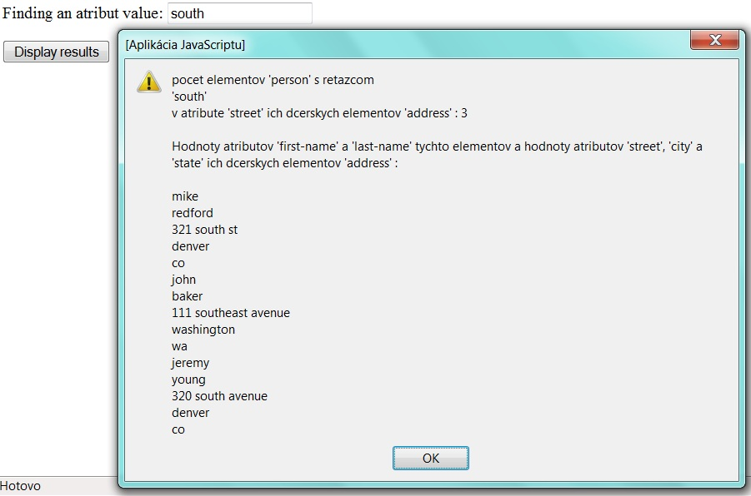

Možné riešenie uložené v súbore people_with_controls_MAIN_in_STREET.htm (činnosť skriptov a XHTML kódu je zrejmá z komentárov).
V tomto riešení je do cestného výrazu vkladaný reťazcový objekt user_s_string, obsahujúci hľadaný reťazec, namiesto vloženia reťazcovej konštanty (v našom príklade 'main'). Tak sme to robili v doterajších príkladoch.

<!DOCTYPE html PUBLIC "-//W3C//DTD XHTML 1.0 Transitional//EN"
"http://www.w3.org/TR/xhtml1/DTD/xhtml1-transitional.dtd">

<html>

<head>

<title>Finding attributes with controls</title>

<script type="text/javascript">
function loadXMLDoc(dname)
{
if (window.XMLHttpRequest)
{
xhttp=new XMLHttpRequest();
}
else
{
xhttp=new ActiveXObject("Microsoft.XMLHTTP");
}
xhttp.open("GET",dname,false);
xhttp.send("");
return xhttp.responseXML;
}

//funkcia najde elementy 'person', ktore maju v atribute 'street' ich dcerskych elementov 'address' retazec 'main',
//'south' alebo 'west'
//a zobrazi hodnoty atributov 'first-name' a 'last-name' takychto elementov 'person' a hodnoty atributov 'street',
//'city' a 'state' ich dcerskych elementov 'address'
function Find_main_in_street()
{
//ziskanie hodnoty z textoveho pola formulara web stranky s 'id' "user_searched_string"
//a jej vlozenie do premennej 'user_s_string'
var user_s_string=document.getElementById("user_searched_string").value;

if (user_s_string == "main" || user_s_string == "south" || user_s_string == "west")
{
/*cestny vyraz, ktory vyberie vsetky atributy 'first-name' elementov 'person', ktorych detske elementy 'address'
obsahuju v retazci atributu 'street' podretazec 'user_s_string'
A (sucasne)
vsetky atributy 'last-name' elementov 'person', ktorych detske elementy 'address'
obsahuju v retazci atributu 'street' podretazec 'user_s_string'
A (sucasne)
vsetky atributy 'street' elementov 'address' tychto elementov 'person',
ktore obsahuju v retazci atributu 'street' elementu 'address' 'user_s_string'
A (sucasne)
vsetky atributy 'city' elementov 'address' tychto elementov 'person',
ktore obsahuju v retazci atributu 'street' elementu 'address' podretazec 'user_s_string'
A (sucasne)
vsetky atributy 'state' elementov 'address' tychto elementov 'person',
ktore obsahuju v retazci atributu 'street' elementu 'address' podretazec 'user_s_string'
*/
path="/people/person[address[contains(@street, '" + user_s_string + "')]]/@first-name |
/people/person[address[contains(@street, '" + user_s_string + "')]]/@last-name |
/people/person/address[contains(@street, '" + user_s_string + "')]/@street |
/people/person/address[contains(@street, '" + user_s_string + "')]/@city |
/people/person/address[contains(@street, '" + user_s_string + "')]/@state";
path_person_count="/people/person[address[contains(@street, '" + user_s_string + "')]]/@last-name";

/*funkcne alternativy prikazov, ale s vlozenim retazcovej konstanty 'main' namiesto vlozenia retazcoveho
objektu 'user_s_string' obsahujuceho hladany retazec
path="/people/person[address[contains(@street, 'main')]]/@first-name |
/people/person[address[contains(@street, 'main')]]/@last-name |
/people/person/address[contains(@street, 'main')]/@street | /people/person/address[contains(@street,
'main')]/@city | /people/person/address[contains(@street, 'main')]/@state";
path_person_count="/people/person[address[contains(@street, 'main')]]/@last-name";
*/
}
else if (user_s_string != "main" || user_s_string != "south" || user_s_string != "west")
{
alert("Vlozili ste nekorektnu hodnotu !!!");
document.getElementById("user_searched_string").focus();
return;
}

var string = "";

//kod pre IE 5 a 6
if (window.ActiveXObject)
{
var nodes=xml.selectNodes(path);

for (i=0;i<nodes.length;i++)
{
document.write(nodes[i].nodeValue);
document.write("<br />");
}
}
//kod pre Mozillu Firefox, Operu atd.
else if (document.implementation && document.implementation.createDocument)
{
var nodes=xml.evaluate(path, xml, null, XPathResult.ANY_TYPE, null);
var result=nodes.iterateNext();

var nodes_person_count=xml.evaluate(path_person_count, xml, null, XPathResult.ANY_TYPE, null);
var result_person_count=nodes_person_count.iterateNext();
var count=0;

//zistenie poctu elementov 'person', ktore maju v atribute 'street' ich dcerskych elementov 'address' retazec
//'main', 'south' alebo 'west'
while (result_person_count)
{
count++;
result_person_count=nodes_person_count.iterateNext();
}
string = "pocet elementov 'person' s retazcom" + "\n'" + user_s_string + "'\n" + "v atribute 'street' ich dcerskych elementov 'address' : " + count + "\n";

string = string + "\n" + "Hodnoty atributov 'first-name' a 'last-name' tychto elementov a hodnoty atributov 'street', 'city' a 'state' ich dcerskych elementov 'address' :" + "\n\n";

//vlozenie obsahov hladanych atributov 'first-name' a 'last-name' elementov 'person', ktore maju v atribute
//'street' ich dcerskych elementov 'address' retazec 'main', 'south' alebo 'west'
//a hodnot atributov 'street', 'city' a 'state' ich dcerskych elementov 'address' do retazcoveho objektu 'string'
while (result)
{
string = string + result.value;
result=nodes.iterateNext();

string = string + "\n";
}

alert(string);
}
}
</script>

</head>

<body>

<script type="text/javascript">
xml=loadXMLDoc("people.xml"); //tu je zavolana funkcia "loadXMLDoc"
</script>

<form>
Finding the substring in an atribut value: <input type="text" id="user_searched_string" />
</form>

<script type="text/javascript">
document.getElementById("user_searched_string").focus();
</script>

<button type="button" onclick="Find_main_in_street()">Display results</button>

</body>
</html>

ZADANIE NA CVIČENIE:

- Zdrojové kódy riešení príkladov 6.1, 6.2 a 6.3 upravte tak, že výsledky vyhľadávania požadovaných elementov alebo atribútov v .xml súboroch budú upravené webové aplikácie zobrazovať do odstavcov ich HTML dokumentov pod tlačidlom s popisom Display results. Len chybové hlásenia budú webové aplikácie zobrazovať v dialógových oknách, avšak aj s hodnotou chybnej, používateľom vloženej, vstupnej hodnoty. Ak používateľ vloží chybnú vstupnú hodnotu do textového poľa upravenej webovej aplikácie, tak aplikácia najskôr zmaže obsah odstavca pod tlačidlom s popisom Display results a až potom zobrazí chybové hlásenia v dialógovom okne.
Zdrojové kódy týchto upravených webových aplikácií ďalej upravte tak, že definície všetkých JavaScript funkcií vložte do samostatných .js súborov. (Z HTML dokumentov webových aplikácií musíte mať na ne referencie.)

Možné zobrazenie spustenej podľa tohto zadania upravenej webovej aplikácie z príkladu 6.1:

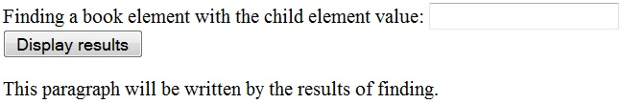

Možné zobrazenie výsledkov hľadania podľa tohto zadania upravenej webovej aplikácie z príkladu 6.1 v odstavci jej HTML dokumentu umiestnenom pod tlačidlom s popisom Display results:

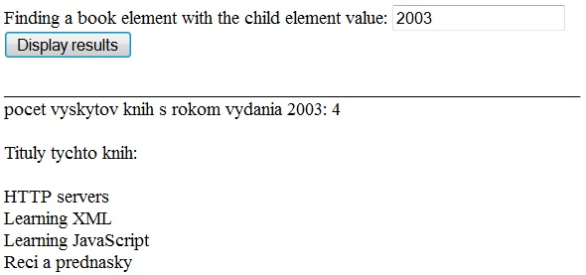

Možné zobrazenie chybového hlásenia podľa tohto zadania upravenej webovej aplikácie z príkladu 6.1, ak jej používateľ vložil chybnú vstupnú hodnotu do jej vstupného textového poľa:

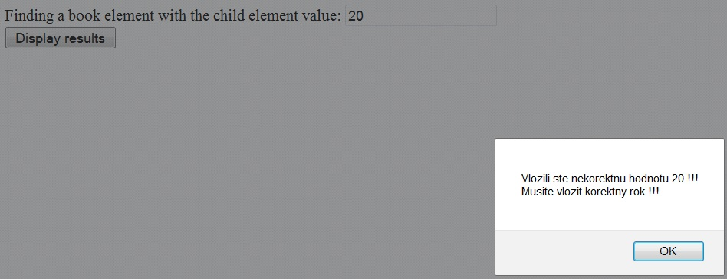

- Pomocou XPath výrazov (cestných výrazov) vytvorených a použitých v skripte vytvorenom v skriptovacom jazyku JavaScript, ktorý je vložený v XHTML kóde webovej aplikácie, zistite v XML dokumente books.xml počet elementov book, ktorých detské elementy year obsahujú hodnotu 2003 a detské elementy price majú hodnotu väčšiu než 11,
alebo hodnotu 2005 a detské elementy price majú hodnotu väčšiu než 29.
U takýchto elementov book zistite a zobrazte hodnoty ich detských elementov title, year a price.
Webovú aplikáciu pre načítanie hľadanej hodnoty elementu year od používateľa a zistenie hodnôt zadaných elementov vytvorte s ovládačmi textové pole a tlačidlo. Ovládač textové pole umiestnite do formulára. V XHTML kóde webovej aplikácie programovo „ošetrite“ vloženie nekorektnej hodnoty elementu year používateľom. Výsledky hľadania zobrazte v dialógovom okne. Vytvorená webová stránka webovej aplikácie môže mať rovnaký vzhľad ako webová stránka webovej aplikácie uvedená v príklade 6.1.

- Pomocou XPath výrazov (cestných výrazov) vytvorených a použitých v skripte vytvorenom v skriptovacom jazyku JavaScript, ktorý je vložený v XHTML kóde webovej aplikácie, zistite v XML dokumente people.xml počet elementov person, u ktorých sa v reťazci atribútu street detského elementu address vyskytuje reťazec “10“ alebo “32“ alebo “23“. U takýchto elementov person zistite hodnoty ich atribútov first-name a last-name a hodnoty atribútov street, city a state ich detských elementov address.
Webovú aplikáciu pre načítanie hľadaného reťazca v reťazci atribútu street detského elementu address od používateľa a zistenie hodnôt zadaných atribútov vytvorte s ovládačmi textové pole a tlačidlo. Ovládač textové pole umiestnite do formulára. V XHTML kóde webovej aplikácie programovo „ošetrite“ vloženie nekorektného reťazca používateľom. Výsledky hľadania zobrazte v dialógovom okne.

